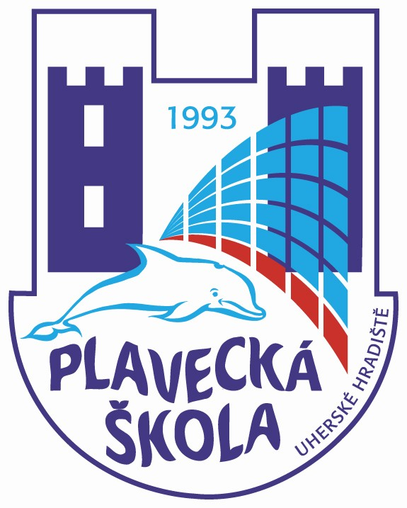
Plavecká škola Uherské Hradiště, Sportovní 1214

Dodatek ke smlouvě
o zabezpečení výuky plavání žáků a dětí škol.

…………………………………………………………………………………………………...

Škola: Mateřská škola Veselí nad Moravou, Kollárova 1235
Adresa: Kollárova 1235, 69801 Veselí nad Moravou
„smluvní škola „
a

Plavecká škola Uherské Hradiště
zastoupená: ředitelem Mgr. Ladislavem Botkem

Tento dodatek upřesňuje:

Článek číslo I. - Předmět smlouvy

rozsah: předplavecká výuka dětí MŠ
místo: plavecký bazén - Aquapark Uherské Hradiště
termín podle rozvrhu: 2. pololetí 2016/2017 pondělí 10.30 – 11.15 hodin

Článek číslo II. - Cena plnění a její splatnost

- Doplňková činnost: předplavecká výuka dětí MŠ
Pronájem výukového bazénu VB/ na 45 min./: 480,- Kč
Pronájem zábavného bazénu ZB/ na 45 min./: 240,-Kč/1 skupina /
Počty dětí: 44
Provozní náklady na 1 dítě / kurz: 180,- Kč
Úhrada mezd na 1 dítě / kurz: 310,- Kč
V případě, že mateřská škola se účastní se stejnou třídou výuky v obou pololetích, ve druhém pololetí děti neplatí 180,- Kč provozní náklady.

Ostatní ustanovení smlouvy zůstávají nedotčeny. Tento dodatek nabývá účinnosti dnem 1.2.2017 a platnost dnem podpisu.

V Uherském Hradišti, dne 1. 2. 2017

………………………………… Mgr. Ladislav Botek
smluvní škola ředitel Plavecké školy Uherské Hradiště dokument elektronicky podepsán

